2e année du secondaire
Semaine du 27 avril 2020
L’humour dans ta vie 3
Consigne à l’élève 3
Matériel requis 3
Information aux parents 3
A Sport That Can Be Played While Respecting Social Distancing Guidelines 4
Consigne à l’élève 4
Matériel requis 4
Annexe – A Sport That Can Be Played While Respecting Social Distancing Guidelines 5
Une recette de biscuits 6
Consigne à l’élève 6
Matériel requis 6
Information aux parents 6
Annexe – Recette originale de biscuits aux pépites de chocolat 7
Annexe – Solutionnaire 8
Le lavage des mains 9
Consigne à l’élève 9
Matériel requis 9
Information aux parents 9
Annexe – Le lavage des mains 10
Consigne à l’élève 10
Informe-toi sur le vapotage et passe à l’action 11
Consigne à l’élève 11
Matériel requis 11
Information aux parents 11
Mon journal d’écoute 12
Consigne à l’élève 12
Matériel requis 12
Information aux parents 12
Annexe – Grille d’écoute 13
Visite libre 14
Consigne à l’élève 14
Matériel requis 14
Information aux parents 14
Annexe – Visite libre 15
Pistes de réflexion 15
Fenêtre ouverte sur les maisons qui dansent 15
Projet de création : réaliser un parcours dansé 15
Visite libre! 15
Public ou privé? 16
Consigne à l’élève 16
Matériel requis 16
Information aux parents 16
Les territoires québécois à la loupe 17
Consigne à l’élève 17
Matériel requis 17
Information aux parents 17
Annexe – Album des territoires 19
Annexe – Album des territoires (suite) 20
Annexe – Atouts et contraintes 21
Annexe – Descriptions des territoires 22
Des événements historiques 23
Consigne à l’élève 23
Matériel requis 23
Information aux parents 23

Français, langue d’enseignement

L’humour dans ta vie

Consigne à l’élève
- Réfléchis aux différentes fonctions de l’humour et à la place qu’il occupe dans ta vie.
- Pour nourrir ta réflexion, tu peux visionner ou écouter diverses capsules humoristiques en français publiées sur les réseaux sociaux ou sur Internet (en lien avec l’actualité ou non) et consulter des caricatures ou des biographies d’humoristes.
- Proposition d’écoute.
- Décris le type d’humour qui te fait rire et justifie ton choix.
- Tu peux relire la théorie sur la séquence justificative préparée par Alloprof.

Matériel requis
- Un ordinateur, une tablette ou un téléphone cellulaire.

Information aux parents

À propos de l’activité
Votre enfant s’exercera à :
Réfléchir à la place de l’humour dans sa vie et aux différentes fonctions de celui-ci;
Découvrir des humoristes;
Décrire un type d’humour et justifier son appréciation.
Vous pourriez :
Lui faire découvrir des humoristes;
Discuter de vos préférences en matière d’humour;
Rire ensemble!

Anglais, langue seconde

A Sport That Can Be Played While Respecting Social Distancing Guidelines

Consigne à l’élève
It is important to keep moving and exercise. How can we keep in shape while being quarantined? Can we practise a sport with friends and family members even though we are far apart? It is time for you to design a sport that will help you stay healthy and connected to your friends and family members, a sport that people can play together even when they are physically far apart. Read the following instructions to discover how to go about inventing this new sport.
- Reflect on your design.
- Watch the video.
- Read the appendix and jot down your ideas.
- Design your sport.
- Make a sketch of your new sport and describe it to a member of your family or a friend. Try using the modals “would, could, or should” when describing your sport.
    - My new sport would have…
    - People could play this sport using…
    - The rules should be….
- Ask your family member or friend for feedback (e.g. Are the rules clear? Is there any equipment missing? Would they play your sport?) and adjust your design accordingly.
- Make sure to fill out all the sections from the chart in the appendix.
- Optional: Create your new sport with friends using technology and have fun trying it out with family members and/or friends. After playing your sport, answer the following questions:
- Did you enjoy playing your new sport with your friends and family members?
- How did it work out? Was it easy or difficult to play your new sport?
- How could you improve your sport?
- Optional challenge: film yourself playing your sport and share the video with your teacher and classmates on the class platform.

Matériel requis
- Click here to watch the video.
- Appendix
Source : Activité créée par John Spencer, enseignant et auteur américain, et adaptée par Lisa Vachon, conseillère pédagogique à la Commission scolaire des Appalaches, et Isabelle Giroux, conseillère pédagogique à la Commission scolaire de la Rivière-du-Nord.
Anglais, langue seconde

Annexe – A Sport That Can Be Played While Respecting Social Distancing Guidelines
Name of the new sport: ____________________________
What is the goal of the sport?
Is it a team sport or an individual sport?
How many players are there per team?
Who can play? Children? Teens? Adults? The elderly? Everybody?
Are there rounds?
Are there positions?
What material or equipment is needed?
What are the rules?
How does somebody win?
Are there points or does the game end when somebody reaches a specific goal?
Where is it played, indoors or outdoors?
Draw a player of your new sport in action.
Describe your sport. Try using the modals: would, could, should.
E.g.: My new sport would have…
People could play this sport using…
The rules should be…
Etc.

Mathématique

Une recette de biscuits

Consigne à l’élève
- À partir d’une recette originale de biscuits aux pépites de chocolat, tu dois prévoir les quantités d’ingrédients nécessaires pour cuisiner selon l’une des trois options suivantes.
- Option 1 : Obtenir 30 biscuits à manger avec ta famille durant la semaine.
- Option 2 : Tripler la recette de biscuits.
- Option 3 : Obtenir quatre biscuits par personne. Tous les membres de ta famille raffolent de tes biscuits!
- Tu peux utiliser la recette de la page suivante ou une autre recette de ton choix.

Matériel requis
- La recette originale de biscuits aux pépites de chocolat et le solutionnaire qui se trouvent aux pages suivantes.

Information aux parents

À propos de l’activité
Le but de cette activité est de travailler le raisonnement proportionnel et les opérations sur les fractions. Cette activité peut être réalisée avec les élèves de 1re et de 2e secondaire.
Cette tâche demande à votre enfant de cuisiner une recette de biscuits aux pépites de chocolat selon l’une des trois options proposées. La supervision d’un adulte peut être nécessaire pour la réalisation de la recette (manipulation du four).

Mathématique

Annexe – Recette originale de biscuits aux pépites de chocolat
Nombre de portions : 12 biscuits

Ingrédients :
- $1$ tasse de farine
- $\frac{1}{2}$ cuillère à soupe de fécule de maïs
- $\frac{1}{2}$ cuillère à thé de bicarbonate de soude
- $\frac{1}{8}$ de cuillère à thé de sel
- $\frac{3}{8}$ de tasse de beurre ramolli
- $\frac{1}{4}$ de tasse de sucre
- $\frac{1}{4}$ de tasse de cassonade
- $1$ œuf
- $\frac{1}{2}$ cuillère à thé de vanille
- $100$ grammes de chocolat noir 70 % coupé en morceaux

Préparation :
- Préchauffer le four à 180 °C (350 °F).
- Dans un bol, mélanger la farine avec la fécule de maïs, le bicarbonate de soude et le sel.
- Dans un autre bol, à l’aide d’un batteur électrique, fouetter le beurre avec le sucre et la cassonade jusqu’à l’obtention d’une préparation crémeuse.
- Ajouter l’œuf et la vanille à la préparation au beurre en fouettant.
- Incorporer graduellement les ingrédients secs en remuant avec une cuillère de bois jusqu’à l’obtention d’une pâte.
- Incorporer la moitié des morceaux de chocolat.
- Sur une plaque de cuisson tapissée de papier parchemin, déposer environ 2 cuillères à soupe de pâte par biscuit en les espaçant de 5 cm.
- Parsemer les biscuits du reste des morceaux de chocolat. Cuire au four de 10 à 12 minutes.
- Retirer du four et laisser tiédir sur une grille.

Mathématique

Annexe – Solutionnaire
Le nombre de portions produites par la recette originale de biscuits aux pépites de chocolat est de 12 biscuits.
Option 1 : Obtenir 30 biscuits |  | Option 2 : Tripler la recette
$2\frac{1}{2}$ tasses de farine |  | 3 tasses de farine
$\frac{5}{4}$ ou $1\frac{1}{4}$ cuillère à soupe de fécule de maïs |  | $\frac{3}{2}$ ou $1\frac{1}{2}$ cuillère à soupe de fécule de maïs
$\frac{5}{4}$ ou $1\frac{1}{4}$ cuillère à thé de bicarbonate de soude |  | $\frac{3}{2}$ ou $1\frac{1}{2}$ cuillère à thé de bicarbonate de soude
$\frac{5}{16}$ de cuillère à thé de sel |  | $\frac{3}{8}$ de cuillère à thé de sel
$\frac{15}{16}$ de tasse de beurre ramolli |  | $\frac{9}{8}$ ou $1\frac{1}{8}$ de tasse de beurre ramolli
$\frac{5}{8}$ de tasse de sucre |  | $\frac{3}{4}$ de tasse de sucre
$\frac{5}{8}$de tasse de cassonade |  | $\frac{3}{4}$ de tasse de cassonade
Environ 3 œufs |  | 3 œufs
$\frac{5}{4}$ ou $1\frac{1}{4}$ cuillère à thé de vanille |  | $\frac{3}{2}$ ou $1\frac{1}{2}$ cuillère à thé de vanille
250 grammes de chocolat noir 70 % coupé en morceaux |  | 300 grammes de chocolat noir 70 % coupé en morceaux
Option 3 : Obtenir 4 biscuits par personne
Réponses variées.
La quantité de chaque ingrédient change selon le nombre de personnes dans la famille.

Science et technologie

Le lavage des mains

Consigne à l’élève
Pour prévenir la COVID-19, il est recommandé de se laver les mains avec de l’eau et du savon. Ce dernier agit de deux façons :
- Avec l’eau, il élimine le virus de la surface de la main;
- Il peut aussi directement détruire la membrane lipidique du virus, une capacité qui ne sera toutefois pas abordée dans cette activité.
Au cours de l’activité, tu comprendras le rôle du savon dans l’efficacité du lavage des mains en découvrant une propriété des fluides nommée « tension superficielle ».

Matériel requis
- Une pièce de monnaie.
- De l’eau.
- De l’eau savonneuse (une goutte de savon à vaisselle dans environ 30 ml d’eau).
- Un compte-gouttes.

Information aux parents

À propos de l’activité
Votre enfant peut faire cette activité de façon autonome. Des versions différentes de celle-ci, adaptées à d’autres années du secondaire, sont aussi proposées.
Vous pourriez :
Réaliser avec votre enfant une démarche expérimentale qui lui permettra de mieux comprendre le rôle du savon dans le lavage efficace des mains.
Source : Activité proposée par Parlons sciences et adaptée par Sandra Fréchette, directrice adjointe à l’école Saint-Lawrence (Commission scolaire Riverside).
Science et technologie

Annexe – Le lavage des mains

Consigne à l’élève
Tu as certainement déjà observé une araignée se déplacer sur la surface de l’eau sans s’enfoncer ou une goutte d’eau maintenir sa forme par elle-même. Comment cela est-il possible? La tension superficielle de l’eau agit comme une membrane invisible : elle permet à une gouttelette de garder sa forme ou à une araignée de rester en surface.
L’activité qui t’est proposée aujourd’hui vise à trouver pourquoi le savon est essentiel dans le lavage efficace des mains. Tu devras faire une expérience avec de l’eau et une solution d’eau savonneuse en déposant des gouttes, une à une, sur une pièce de monnaie. La tension superficielle sera brisée quand la bulle sur le dessus de la pièce de monnaie s’écoulera (débordera).
Pour faciliter ton travail, tu peux consulter les ressources suivantes, qui comportent des rappels concernant la démarche d’investigation scientifique :
- Centre de développement pédagogique
- Alloprof
Voici quelques autres questions qui pourraient enrichir ta réflexion :
- Combien d’essais as-tu réalisés? Juges-tu cela suffisant pour affirmer que tes résultats sont fiables?
- Comment la tension superficielle et l’anatomie de la main peuvent-elles expliquer l’efficacité du lavage des mains?
- Comment les notions de composés hydrophiles et lipophiles s’appliquent-elles dans le lavage des mains?

Pour aller plus loin
La tension superficielle est-elle une propriété caractéristique de l’eau? Comment pourrais-tu bonifier ta démarche pour le vérifier?
Voici quelques ressources qui pourront t’aider :
- Khan Academy : la tension superficielle
- Radio-Canada : chronique avec le chimiste Normand Voyer à propos du savon
- Parlons sciences : combien de gouttes peuvent tenir sur une pièce de monnaie
Bon travail!

Éducation physique et à la santé

Informe-toi sur le vapotage et passe à l’action

Consigne à l’élève

Activité 1 : Informe-toi sur le vapotage
- Prends connaissance des informations sur le vapotage contenues dans cette vidéo.
- Retiens l’information : quelle substance utilisée dans les vapoteuses produit une grande dépendance?
- Dis à un membre de ta famille ce que tu as appris à propos du vapotage.

Activité 2 : Passe à l’action
- Expérimente le circuit d’entraînement proposé dans ce document.
- Utilise une craie ou du ruban électrique pour fabriquer une échelle d’agilité.
- Réalise le parcours avec manipulation de ballon en exécutant les actions proposées.
- Tu pourrais inventer un nouveau parcours en modifiant les actions de manipulation et les exercices musculaires.
Consulte le site Reste actif! pour accéder à l’ensemble des activités proposées au primaire et au secondaire, aux activités spéciales et à d’autres ressources.

Matériel requis
- Un ballon de soccer ou autre.
- Une craie ou du ruban électrique.

Information aux parents

À propos de l’activité
Votre enfant s’exercera à :
- S’informer sur le vapotage;
- Expérimenter le circuit d’entraînement proposé.
Vous pourriez :
- Soutenir votre enfant dans son apprentissage en le questionnant sur ce qu’il a appris concernant le vapotage;
- Faire les activités avec lui ou alterner l’accompagnement et l’autonomie, selon l’activité.

Musique

Mon journal d’écoute

Consigne à l’élève
Apprécie des œuvres musicales en posant un regard critique et esthétique sur celles-ci, en t’ouvrant aux autres cultures et en enrichissant ton identité culturelle. Pour ce faire, écoute une œuvre par semaine et écris tes impressions dans le journal que tu trouveras en annexe. Au retour en classe, tu pourras partager tes appréciations avec ton enseignant ou avec tes pairs, à l’oral ou à l’écrit, grâce à ce journal d’écoute.
- En ligne, divers choix de musique à écouter s’offrent à toi sur ce site : https://www.lafabriqueculturelle.tv/themes/musique.
- Choisis les pièces musicales que tu écouteras parmi ces œuvres. Il sera intéressant d’en faire une appréciation ou de les comparer.
- Si tu n’as pas accès à Internet, tu peux syntoniser la radio d’Ici musique (Radio-Canada) ou écouter un CD de la maison pour faire tes choix.

Matériel requis
- Grille d’écoute (en annexe), papier et crayon.
- Accès Internet (optionnel), radio ou lecteur CD.

Information aux parents

À propos de l’activité
Votre enfant s’exercera à :
- Se questionner sur son appréciation d’une œuvre, le message de celle-ci, l’origine du compositeur et ce qu’il ressent lors de l’écoute;
- Porter un jugement personnel basé sur le langage musical.
Vous pourriez :
- Privilégier un lieu intime et calme pour la tenue de l’activité;
- Encourager votre jeune en partageant avec lui vos opinions sur les œuvres.
Source : Activité proposée par Marie-Claude Bourgault, conseillère pédagogique en arts à la Commission scolaire Marguerite-Bourgeoys (CSMB), et Hélène Lévesque, conseillère pédagogique en musique à la Commission scolaire de Montréal (CSDM).

Musique

Annexe – Grille d’écoute

Pièce choisie : ______________________________________________
Réponds aux questions sur une feuille mobile ou crée un fichier audio et enregistre tes réponses.

Éléments d’information
- Quel est le style de la pièce musicale? Sur quels indices se base ta réponse?
- Quel est le nom du compositeur, du chanteur ou du groupe?
- D’après toi, en quelle année cette pièce a-t-elle été composée? Quels éléments de l’œuvre te permettent de la situer dans le temps?
- Quels instruments entends-tu dans cette pièce?
- Enrichissement : Trouve une autre pièce qui ressemble à celle que tu as choisie. En quoi sont-elles semblables? Note le titre de la deuxième œuvre et son URL, si tu souhaites la présenter par la suite.

Impressions et évocations
- Quelles sont les images qui te viennent en tête ou les émotions que tu ressens en écoutant cette pièce?
- À quels éléments du langage musical ces images ou ces émotions sont-elles liées (ex. : série descendante de sons pour représenter un moment dramatique)?
- De quel instrument aimerais-tu jouer dans cette pièce? Pourquoi?
- Recommanderais-tu à un ami d’écouter cette pièce? Pourquoi?

Ce que tu retiens de cette pièce musicale
Tu dois préparer le répertoire musical du gala de fin d’année; tu aimerais que cette pièce en fasse partie, mais tu devras convaincre les autres élèves de ta classe. Sur quel élément vas-tu insister pour les convaincre?

Danse

Visite libre

Consigne à l’élève
- Redécouvre le lieu que tu habites au moyen d’une danse qui fait ressortir les aspects distinctifs de chacune des pièces.
- Invite un public de ton choix à une « visite libre » au cours de laquelle tu présenteras ton parcours dansé.

Matériel requis
- Des vêtements confortables.
- Facultatif : des outils technologiques pour consulter les sites Web et réaliser la captation.

Information aux parents

À propos de l’activité
Votre enfant s’exercera à :
- Exploiter sa créativité en revisitant les différentes pièces qu’il habite et en faisant ressortir leurs aspects distinctifs : un corridor lumineux, un salon confortable, une cuisine fonctionnelle, une chambre privée, une salle de bain étroite, un balcon ensoleillé, etc.
- Poser un regard critique sur une œuvre.
Source : Activité proposée par Corine Bouchard, conseillère pédagogique en danse et en art dramatique à la Commission scolaire de Montréal (CSDM), et Caroline Paré, conseillère au ministère de l’Éducation et de l’Enseignement supérieur (MEES).

Danse

Annexe – Visite libre

Pistes de réflexion
- Selon toi, pourquoi certains chorégraphes délaissent-ils la scène pour créer et présenter leurs œuvres dans des lieux habités?
- Selon toi, qu’est-ce qu’une danse peut réussir à exprimer plus facilement dans un lieu habité que sur une scène?
- Comment un même geste peut-il être lu différemment selon le lieu où il est présenté?

Fenêtre ouverte sur les maisons qui dansent
- Consulte le site Numeridanse et découvre comment la danse prend forme dans différents lieux.
- Consulte le site O.D.N.i pour découvrir les productions de créateurs contemporains qui ont fait le choix d’occuper des espaces habités.

Projet de création : réaliser un parcours dansé
- Revisite ta maison en attribuant à chacune des pièces un ou des qualificatifs. La façon dont tu te sens dans chacune d’elles aura une influence sur ton choix de qualificatif.
- Associe les qualificatifs des lieux à des types de mouvements. Tu pourrais par exemple associer une pièce invitant au calme à un geste lent et lourd ou une cuisine fonctionnelle à un geste du quotidien exécuté avec précision.
- Crée ou improvise ta danse selon les types de mouvements choisis.
- Détermine le parcours dansé du lieu initial jusqu’au lieu final, en prévoyant des transitions.

Visite libre!
En présence :
- Invite le public de ton choix, parmi les personnes qui vivent avec toi, à la visite libre de ton parcours dansé. Prévois l’emplacement de ton public dans chacune des pièces.
En ligne :
- Fais le choix de présenter une visite en direct ou en différé à tes amis ou à ta parenté;
- Détermine avec la personne qui filmera ta danse son emplacement et ses types de prises de vue.

Éthique et culture religieuse

Public ou privé?

Consigne à l’élève
- Découvre le célèbre texte de Platon intitulé L’anneau de Gygès.
- Applique cette histoire à la vie courante pour mieux comprendre comment s’exprime la liberté dans différents contextes.
- Réfléchis à la façon dont l’ère du numérique modifie notre façon de voir la liberté et la vie privée.

Matériel requis
- Il est possible de télécharger les documents requis ou de réaliser l’activité directement en ligne.

Information aux parents
Apprécier un classique de la philosophie et transposer son message au monde actuel.

À propos de l’activité
Votre enfant s’exercera à :
Interagir de manière à contribuer positivement au dialogue;
Comparer adéquatement des points de vue dans un dialogue;
Présenter des repères sur lesquels sont basés les points de vue;
Approfondir sa réflexion sur les enjeux du numérique en lien avec la vie privée.
Vous pourriez :
Aider votre enfant à comprendre le message d’un texte;
Aider votre enfant à trouver les repères sur lesquels sont basés les points de vue;
Soulever les contradictions dans ses propres arguments;
Discuter avec votre enfant de ses perceptions en lien avec la vie privée et la vie publique.
Source : Activité proposée par l’équipe du Service national du RÉCIT dans le domaine du développement de la personne et disponible sur ecralamaison.ca.

Géographie

Les territoires québécois à la loupe

Consigne à l’élève
Cultive ton désir d’apprendre en t’intéressant aux avantages et aux inconvénients du territoire dans lequel tu vis pour la pratique d’activités.
- Chaque territoire possède des atouts (avantages) et des contraintes (inconvénients) particuliers. Il va de soi que certaines activités sont plus faciles à pratiquer sur certains territoires que sur d’autres.
- Pense à une activité extérieure à laquelle tu ne t’adonnes pas actuellement, mais que tu aimerais pratiquer dans ton milieu de vie.
- Détermine si les caractéristiques de celui-ci sont favorables ou non à la pratique de cette activité.
- Au besoin, consulte Google Maps et utilise l’outil Street View pour observer ton quartier et trouver des atouts et des contraintes du territoire.

Porte maintenant ton attention sur les atouts et les contraintes d’autres territoires québécois, en annexe.
- À différents territoires correspondent différentes activités. Observe chaque photo de l’Album des territoires présenté en annexe.
- Dans le tableau Atouts et contraintes, indique des atouts et des contraintes de chaque territoire observé et relève des activités (culturelles, sportives, professionnelles, etc.) qui y sont ou qui pourraient y être pratiquées.
- Au besoin, consulte les Descriptions de territoires.

Matériel requis
Selon la disponibilité des ressources, voici ce qui pourrait être utile :
- Matériel d’écriture (papier, carton, crayons, etc.);
- Matériel d’impression;
- Appareil numérique muni d’une connexion Internet.

Information aux parents

À propos de l’activité
En classe, lorsque les élèves lisent l’organisation d’un territoire, ils relèvent ses caractéristiques et les marques d’appropriation de ce dernier par les sociétés qui l’occupent. Ils constatent ce faisant que son aménagement est entre autres conditionné par un ensemble d’atouts et de contraintes relatifs au relief, au climat, à la végétation, aux sols, etc.
Source : Activité réalisée avec la collaboration du Groupe des responsables en univers social (GRUS).

Géographie

Annexe – Album des territoires
Territoire métropole – Place des Festivals (Montréal)  (https://goo.gl/maps/23SucMiUb8MGwiEo8)  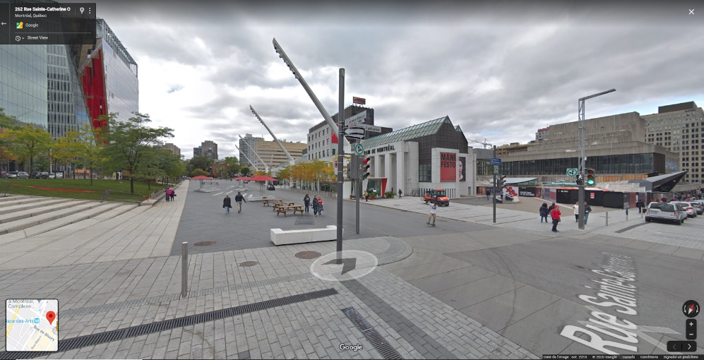 | Territoire touristique – Rocher Percé  (https://goo.gl/maps/xhRFoHqim8B6qcKu7)  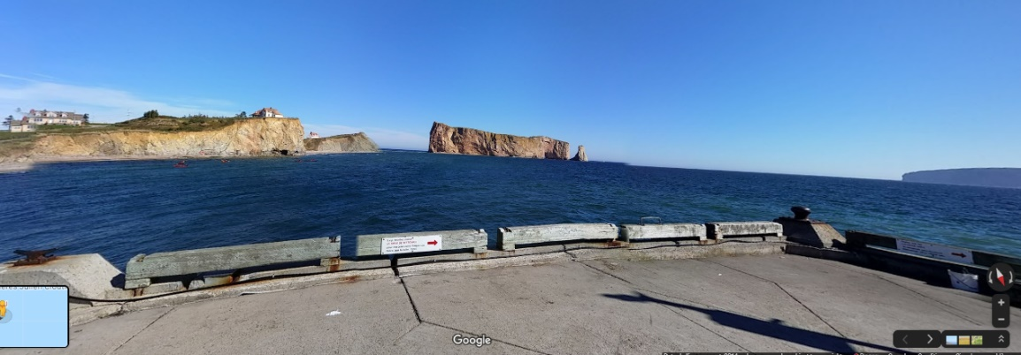
Territoire industriel – Kingsey Falls  (https://goo.gl/maps/cxVZfD96CZEvQTGn7)  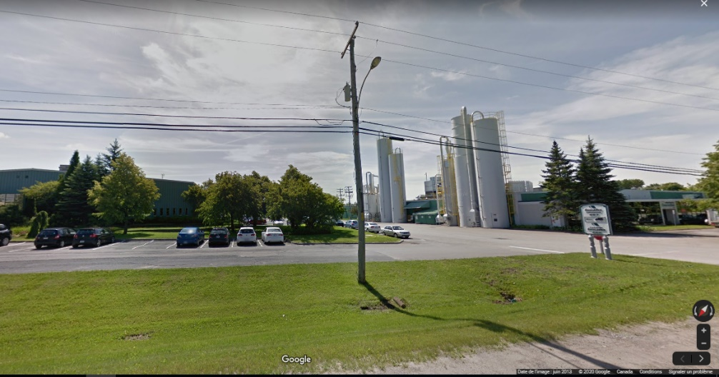 | Territoire urbain patrimonial – Vieux-Québec  (https://goo.gl/maps/3y7dJXcMPwd3Cv2y8)  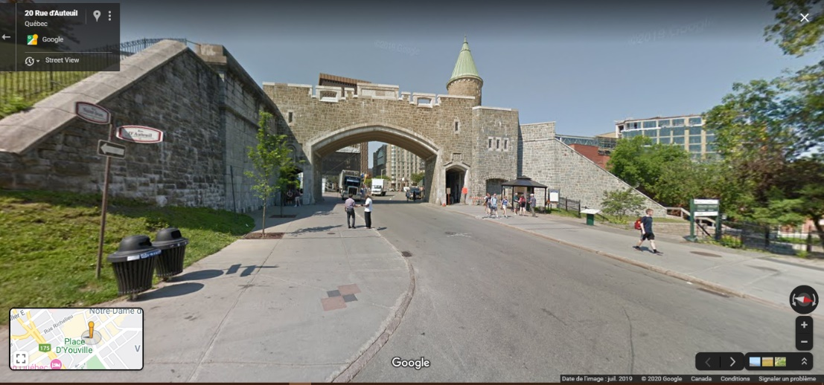

Géographie

Annexe – Album des territoires (suite)
Territoire énergétique – Aménagement Robert-Bourassa (Baie-James) (http://monde.ccdmd.qc.ca/ressource/?id=18354&demande=desc#)  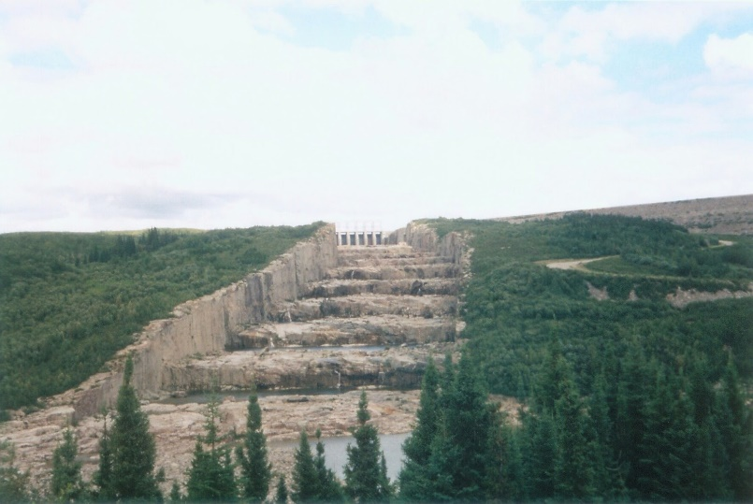 | Territoire autochtone – Communauté de Wemotaci (https://goo.gl/maps/78wd3KxnJVdeq5Cx7)  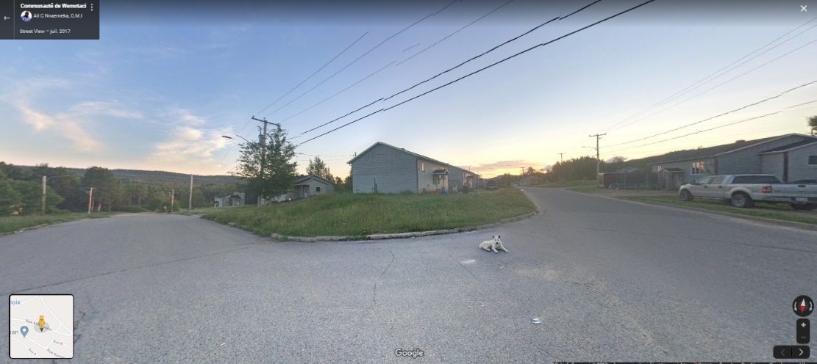
Territoire protégé – Anse Saint-Jean (fjord du Saguenay)  (https://goo.gl/maps/4sVHTVHKaxn67EK38)  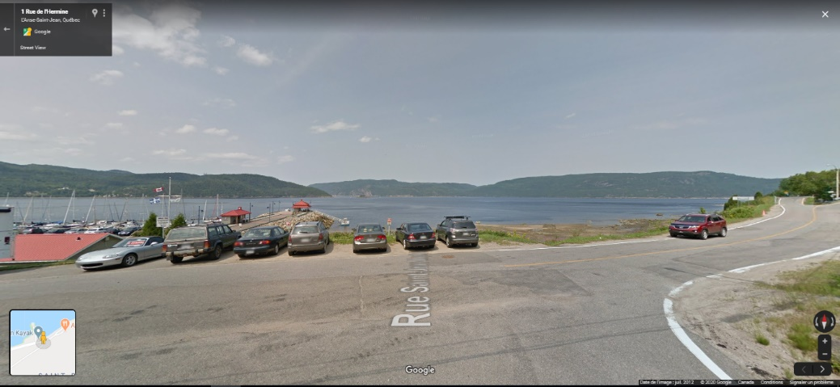 | Territoire agricole national – Rougemont  (https://goo.gl/maps/YVm7qGGSzcFTHko16)  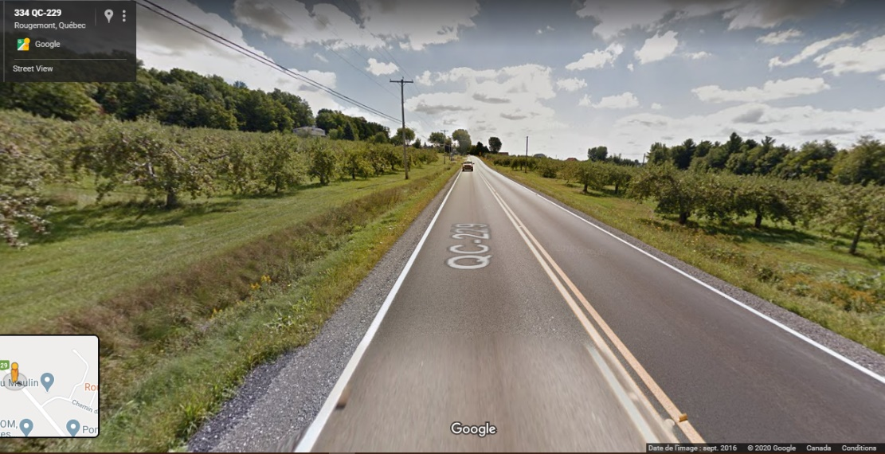

Géographie

Annexe – Atouts et contraintes
Territoire |  | Atouts | Contraintes | Activités possibles
Métropole
Montréal – Place des Festivals
Patrimonial
Vieux-Québec
Touristique
Gaspésie
Agricole
Rougemont
Industriel
Kingsey Falls
Énergétique
Baie-James
Autochtone
Communauté de Wemotaci
Protégé
Fjord du Saguenay

Géographie

Annexe – Descriptions des territoires
Territoire région agricole
Le territoire agricole national est une zone où les principales activités sont issues de la culture de la terre, c’est-à-dire que la terre est utilisée pour la production d’aliments : végétaux ou animaux (culture et élevage).
Territoire autochtone
Un territoire autochtone est occupé par des membres des Premières Nations et de la nation inuite. Des conventions sont parfois mises en place en vue de maintenir les modes de vie tout en favorisant le développement économique.
Territoire protégé
Un parc naturel est un territoire où la faune vit en liberté, tout en étant protégée par les humains. Les responsables du parc naturel assurent aussi la survie de la flore naturelle de l’endroit.
Territoire urbain  Le territoire urbain est la zone délimitée par une ville et ses environs. Celle-ci se caractérise principalement par une économie orientée vers le secteur des services. On y trouve plusieurs services spécialisés, des commerces, des hôpitaux, des universités, du transport en commun, etc. |  | Urbain – Métropole : Le territoire métropolitain s’organise autour des déplacements, du logement et de la gestion des déchets, dans des espaces urbains de plus en plus populeux.
 |  | Urbain – Ville patrimoniale : La conservation et la protection des sites patrimoniaux, comme des constructions historiques et des parcs, engendrent des défis d’organisation pour les villes.
Territoire région  Un territoire région est un espace humain et physique où se déroule une activité dominante comme le tourisme ou l’exploitation des ressources naturelles. Ce territoire s’organise le plus souvent autour d’une ville principale en fonction du développement de cette activité. | Région – Touristique : Le territoire s’organise autour de certains attraits où l’on peut pratiquer des activités touristiques. La gestion du tourisme de masse et de son impact représente un défi pour certaines régions.
 | Région – Forestier : Le territoire forestier s’organise autour de l’exploitation commerciale et durable de la forêt ainsi que d’activités récréotouristiques.
 | Région – Énergétique : Le territoire énergétique s’organise autour de la transformation d’une ressource naturelle en énergie visant à répondre à la demande énergétique (électricité, pétrole, gaz, etc.). Les activités énergétiques comportent des effets sur le plan environnemental et révèlent l’importance d’un développement durable.
 | Région – Industriel : Le territoire industriel s’organise autour d’entreprises qui produisent et distribuent des produits dans une région donnée. Ces entreprises appartiennent à des secteurs d’activité pouvant avoir des effets sur l’environnement. Elles contribuent au développement des régions.

Histoire et éducation à la citoyenneté

Des événements historiques

Consigne à l’élève
Cultive ton désir d’apprendre en t’intéressant à l’importance des événements dans une perspective historique.
- Le rapport au temps est au cœur du regard porté sur le passé. Selon les contextes, le temps peut paraître court ou long, parfois même sembler ralentir en raison de l’importance des événements qui se déroulent.
- Qu’est-ce qui fait qu’un événement est plus marquant qu’un autre? Pourquoi certains événements restent-ils en mémoire et pas d’autres?
- La situation actuelle est inhabituelle.
- Selon toi, la crise de la COVID-19 marquera-t-elle l’histoire?
- Quels changements provoque-t-elle dans nos vies?
- Quels changements pourrait-elle provoquer à moyen et à long terme?
- Comporte-t-elle des éléments de continuité, malgré tout?

Porte maintenant ton attention sur les représentations du temps.
- Réalise une ligne du temps des événements importants que tu as abordés en histoire au cours de l’année scolaire à l’aide de l’activité intitulée Situer dans le temps les événements marquants, élaborée par le Service national du RÉCIT de l’univers social.

Matériel requis
Selon la disponibilité des ressources, voici ce qui pourrait être utile :
- Matériel d’écriture (papier, carton, crayons, etc.);
- Matériel d’impression;
- Appareil numérique muni d’une connexion Internet.

Information aux parents

À propos de l’activité
En classe, les élèves développent leur rapport au temps en se donnant des repères de temps, en tenant compte de la continuité et du changement et en considérant la synchronie, soit des réalités historiques qui se produisent à la même époque sur des territoires différents. Ils apprennent notamment pour ce faire à construire et à lire des lignes du temps.
Source : Activité réalisée avec la collaboration du Service national du RÉCIT de l’univers social.

Il est possible que certaines questions ne s’appliquent pas à la pièce que tu as choisie. Réponds de ton mieux.

